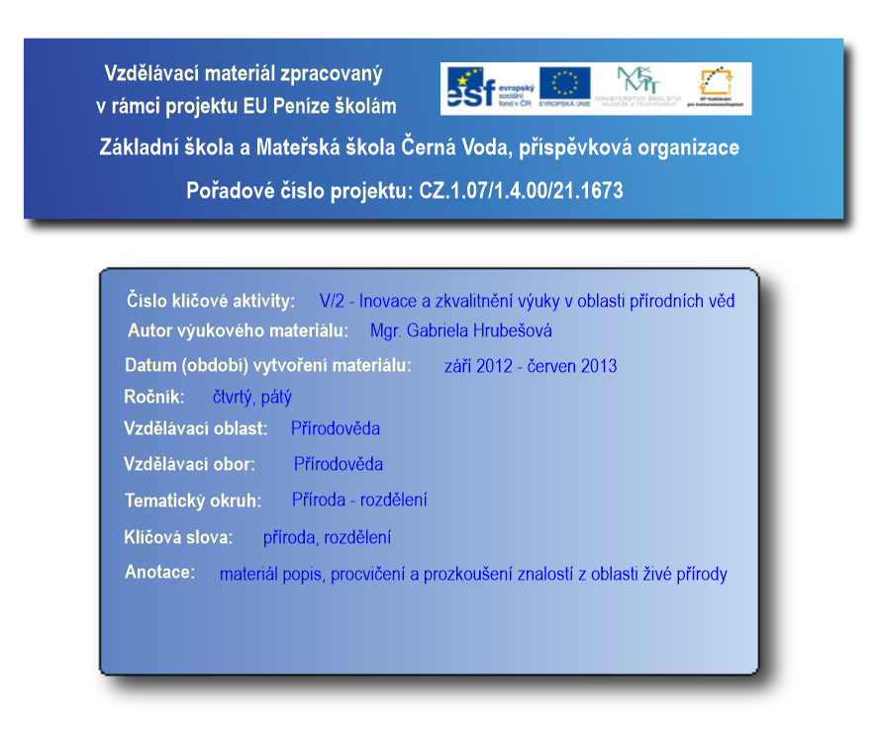
Příroda - rozdělení

Příroda se dělí
živá příroda

neživá příroda

Živá příroda
- rostliny
- zvířata
- člověk
Neživá příroda
- půda
- nerosty
- horniny
- voda
- vzduch

K přírodě také patří přírodní děje.
obnovitelné
neobnovitelné
Přírodní děje jsou:

Obnovitelné přírodní děje
- půda, voda, vegetace, živočichové
Neobnovitelné přírodní děje
- kovy, uhlí, ropa, zemní plyn

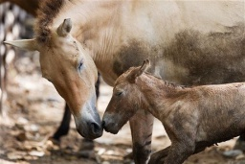
Živá příroda
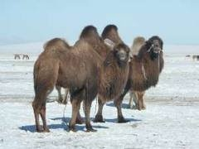
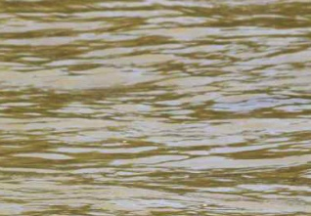
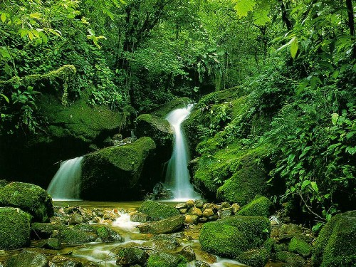
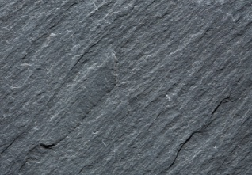
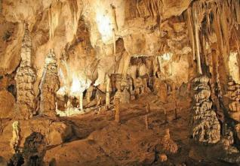
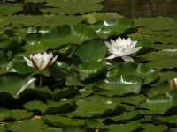
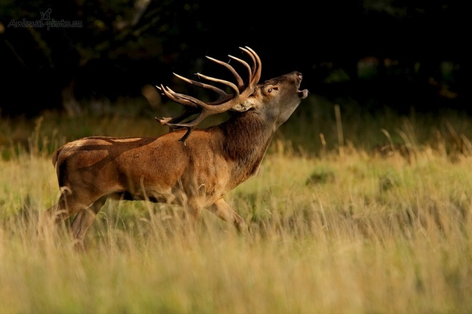
Neživá příroda
Doplň slova na řádky:

Do neživé přírody se řadí ------------------------------------------------------------------------------------------------------------------------------------.

Do živé přírody se řadí ------------------------------------------------------------------------------------------------------------------------------------------.

půda, zvířata, rostliny, nerosty, horniny, vzduch, člověk, voda

Nakresli jednu živou přírodninu a jednu neživou:

Zeleně podtrhni to, co patří do živé přírody a červeně to, co patří do neživé přírody:

rašelina
dítě
smrk
oxid uhličitý
mech
kapr

slída
balvan
mořská voda
písek
sedmikráska
hlína

veverka
orel
želva
jabloň
žula
krokodýl
Zdroje obrázků: http://www.infozivapriroda.estranky.cz/fotoalbum/ http://ubdnes.nolimit.cz/obsah-ubdnes/galerie
http://m.taggmanager.cz/131#nadpis_3 http://www.vasevec.cz/zivotni-prostredi

